МЕТОДИЧЕСКИЕ УКАЗАНИЯ

к выполнению лабораторных работ
по дисциплине

Качество и тестирование программного обеспечения
Модуль «Метрология и качество программного обеспечения»

для студентов направлений подготовки
090403 – «Программная инженерия»
020303 – «Математическое обеспечение и администрирование информационных систем»

Таганрог – 2021
Министерство науки и высшего образования РФ
Федеральное государственное автономное образовательное учреждение высшего образования
«ЮЖНЫЙ ФЕДЕРАЛЬНЫЙ УНИВЕРСИТЕТ»
Кафедра Математического Обеспечения и Применения ЭВМ
Утверждаю:
Зав. каф. МОП ЭВМ
к.т.н., доцент
___________Н.Ш. Хусаинов
«__» _____________2021 г.

Методические указания к выполнению
цикла лабораторных работ
по дисциплине

Качество и тестирование программного обеспечения
Модуль «Метрология и качество программного обеспечения»

для студентов направлений подготовки
090403 – «Программная инженерия»
020303 – «Математическое обеспечение и администрирование информационных систем»

Разработчик: Проскуряков А.В.

Таганрог – 2021

СОДЕРЖАНИЕ

Лабораторная работа №1 Разработка технического задания 4
Лабораторная работа № 2 Разработка эскизного проекта 5
Лабораторная работа № 3 Оценка качественных показателей программного продукта 6
Лабораторная работа № 4 Тестирование программного средства 17
Лабораторная работа № 5 Лицензионное соглашение 19
Лабораторная работа № 6 Оформление документов сертификации 21
Лабораторная работа № 7 Технологическая документация 23
Лабораторная работа № 8 Пользовательская документация 24
Приложение №1 25
ЛИТЕРАТУРА: 27

Лабораторная работа №1 Разработка технического задания
Цель работы: ознакомление с процедурой разработки технического задания на создание программного продукта (ПП) с применением ГОСТ 19.102-77 «Стадии разработки программ и программной документации» и ГОСТ 34.602-89 «Техническое задание на создание автоматизированной системы».

ТЕХНИЧЕСКОЕ ЗАДАНИЕ

На данной стадии выполняются следующие работы:
- Обоснование необходимости разработки программ:
  - Постановка задачи;
  - Сбор исходных материалов;
  - Выбор и обоснование критериев эффективности и качества;
  - Обоснование необходимости проведения научно-исследовательских работ.
- Выполнение научно-исследовательских работ:
  - Определение структуры входных и выходных данных;
  - Предварительный выбор методов решения задач;
  - Обоснование целесообразности применения ранее разработанных программ;
  - Определение требований к техническим средствам;
  - Обоснование принципиальной возможности решения поставленных задач;
- Разработка и утверждение технического задания:
  - Определение требований к программе;
  - Разработка технико-экономического обоснования разработки программы;
  - Определение стадий, этапов и сроков разработки программы и документации на нее;
  - Выбор языков программирования;
  - Определение необходимости проведения научно-исследовательской работы на последующих стадиях;
  - Согласование и утверждение технического задания.

Результатом выполнения данной стадии является техническое задание, оформленное в соответствии с ГОСТ 19.105-78.

Лабораторная работа № 2 Разработка эскизного проекта

1.Цель работы: ознакомление с процедурой разработки эскизного проекта на программный продукт, с применением ГОСТ 19.105 -78 «Пояснительная записка к техническому проекту», ГОСТ 19.404 – 79 «Пояснительная записка. Требования к содержанию и оформлению».
Конкретное содержание работ на стадии эскизного проекта и их объем определяет степень сложности разрабатываемого ПП. Результатом выполнения данной стадии является полное описание архитектуры ПП. Как правило, это описание делается на нескольких уровнях иерархии. На верхнем уровне детализации выделяются основные подсистемы, которым присваиваются имена, устанавливаются связи между подсистемами, их функции, получаемые путем декомпозиции предполагаемых функций ПП. Затем процедура декомпозиции выполняется для каждой подсистемы, выделяются модули, составляющие данную подсистему. В конечном итоге, получается иерархически организованная система, состоящая из уровней, каждый из которых представляет собой совокупность взаимосвязанных модулей.
Структура и оформление документа устанавливаются в соответствии с ГОСТ 19.105-78. Составление информационной части (аннотация и содержание) является необязательным.
Пояснительная записка к эскизному проекту должна содержать следующие разделы:
- введение;
- назначение и область применения;
- технические характеристики;
- ожидаемые технико-экономические показатели;
- источники, использованные при разработке.
В зависимости от особенностей документа отдельные разделы (подразделы) допускается объединять, а также вводить новые разделы
Результатом выполнения данной работы является эскизный проект, оформленный в соответствии с ГОСТ 19.105–78 и ГОСТ 19.404-79.

Лабораторная работа № 3 Оценка качественных показателей программного продукта

1.Цель работы: Научиться проводить оценку качества программного средств по различным показателям. В лабораторной работе тестируем и оцениваем качественные показатели ПП.
2.Теоретическая часть:
Все программы по характеру использования и категориям пользователей можно разделить на два класса - утилитарные программы и программные продукты (изделия).
Утилитарные программы («программы для себя») предназначены для удовлетворения нужд их разработчиков. Чаще всего утилитарные программы выполняют роль сервиса в технологии обработки данных либо являются программами решения функциональных задач, не предназначенных для широкого распространения.
Программные продукты (изделия) предназначены для удовлетворения потребностей пользователей, широкого распространения и продажи.
Существуют и другие варианты легального распространения программных продуктов:
- freeware – бесплатные программы, свободно распространяемые, поддерживаются самим пользователем, который правомочен вносить в них необходимые изменения;
- shareware – некоммерческие (условно-бесплатные) программы, которые могут использоваться, как правило, бесплатно.
Ряд производителей использует ОЕМ - программы (Original Equipment Manufacturer), т.е. встроенные программы, устанавливаемые на компьютеры или поставляемые вместе с вычислительной техникой.
Программные продукты (ПП) могут создаваться как:
- индивидуальная разработка под заказ;
- разработка для массового распространения среди пользователей.
Основными характеристиками программ являются:
- алгоритмическая сложность (логика алгоритмов обработки информации);
- состав и глубина проработки реализованных функций обработки;
- полнота и системность функций обработки;
- объём файлов программ;
- требования к операционной системе и техническим средствам обработки со стороны программного средства;
- объём дисковой памяти;
- размер оперативной памяти для запуска программ;
- тип процессора;
- версия операционной системы;
- наличие вычислительной сети и др.
Программные продукты имеют многообразие показателей качества, которые отражают различные аспекты.
Основная характеристика программного продукта – это его общая полезность, которая включает в себя мобильность, исходную полезность и удобство эксплуатации.
Мобильность ПП означает их независимость от технического комплекса системы обработки данных, операционной среды, сетевой технологии обработки данных, специфики предметной области и т.п. Мобильный (многоплатфорный) программный продукт может быть установлен на различных моделях компьютеров и операционных систем, без ограничений на его эксплуатацию в условиях вычислительной сети. Функции обработки такого программного продукта для массового использования без каких-либо изменений.
Исходная полезность характеризуется следующими показателями:
- надежность;
- эффективность;
- учет человеческого фактора;
Надежность работы ПП определяется бессбойностью и устойчивостью в работе программ, точностью выполнения предписанных функций обработки, возможностью диагностики возникающих в процессе работы программ ошибок.
Эффективность ПП оценивается как с позиций прямого его назначения – требований пользователя, так и сточки зрения расхода вычислительных ресурсов, необходимых для его эксплуатации. Расход вычислительных ресурсов оценивается через объем внешней памяти для размещения программ и объём оперативной памяти для запуска программ.
Учёт человеческого фактора означает обеспечение дружественного интерфейса для работы конечного пользователя, наличие котекстно- зависимой подсказки или обучающей системы в составе программного средства, хорошей документации для освоения и использования, заложенных в программном средстве функциональных возможностей, анализ и диагностику возникших ошибок и др.
Удобство эксплуатации включает следующие показатели качества:
- модифицируемость;
- коммуникативность.
Модифицируемость ПП означает способность к внесению изменений, например расширение функций обработки, переход на другую техническую базу обработки и т.п.
Коммуникативность ПП основана на максимально возможной их интеграции с другими программами, обеспечении обмене данными в общих форматах представления (экспорт/импорт баз данных, внедрение или связывание объектов обработки и др.).
Естественно, что в условиях существования рынка программных продуктов важными характеристиками являются: стоимость; количество продаж; длительность продаж (время нахождения на рынке); известность фирмы-разработчика и программы; наличие программных продуктов аналогического назначения.
Для оценки качества программного средства (ПС) используются различные способы получения информации о нём:
- измерительный – основан на получении информации о свойствах и характеристиках ПС с использованием инструментальных средств (например, объём ПС);
- регистрационный – получение информации во время испытаний или функционирования ПС, когда регистрируется и подсчитываются определённые события (число сбоев и отказов и др.);
- органолептический – анализ восприятия органов чувств, служащий для определения таких показателей как удобство применения ПС, его эффективность и др.;
- расчётный – на ранних этапах разработки применятся теоретические и эмпирические зависимости, статистические данные, накапливаемые при испытаниях, эксплуатации и сопровождении ПС;
- экспертный - рекомендован к применению при определении показателей наглядности, полноты и доступности программной документации, легкости освоения, структурности;
- социологические – основаны на обработке специальных анкет-вопросников.
Качество ПС определяется путём сравнения полученных расчётных значений показателей с соответствующими базовыми значениями показателей существующего аналога или расчётного ПС, принимаемого за эталонный образец.
Значения базовых показателей ПС должны соответствовать значениям показателей, отражающих современный уровень качества и прогнозируемый мирровый уровень. В качестве аналогов выбираются реально существующие ПС того же функционального значения, что и сравниваемое, с такими же основными параметрами, подобной структуры и применяемые в тех же условиях эксплуатации.
Методика оценки качественных показателей ПП основана на составлении метрики ПП. В лабораторной работе необходимо выполнить следующее:
1. Выбрать показатели качества (не менее 5) и сформулировать их сущность. Каждый показатель должен быть существенным, т. е. должны быть ясны потенциальные выгоды его использования. Показатели представить в виде таблицы (таблица 1).

Показатели качества | Сущность показателя | Экспертная оценка (вес) w_{i} | Оценка, установленная экспериментом r_{i}

- 2. Установить веса показателей w_{i} (∑w_{i} =1).
- 3. Для каждого показателя установить конкретную численную оценку r_{i} от 0 до 1, исходя из следующего:
- 0 – свойство в ПП присутствует, но качество его неприемлемо;
- 0.5 - 1 – свойство в ПП присутствует и обладает приемлемым качеством;
- 1 – свойство в ПП присутствует и обладает очень высоким качеством.
- Возможно, присвоение промежуточных значений в соответствии с мнением оценивающего лица относительно полезности того или иного свойства ПП.
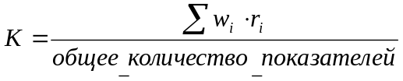

Результатом выполнения данной работы является отчет об оценке качества ПП, оформленный по требованиям ОС 6.1-97.

Пример задания на лабораторную работу:
- Разработать собственный калькулятор.
- Сравнить два программных продукта (ПП): калькулятор фирмы Microsoft и калькулятор, написанный студентами. Сравнение проводить по следующим оценочным элементам: надежность программного средства (ПС), сопровождаемость, корректность.
Пример выполнения работы:
Исходный программный продукт взятый за основу. Калькулятор фирмы Microsoft

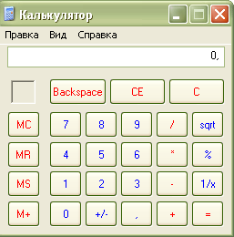
Рис.1 Калькулятор фирмы Microsoft

Разработанный в процессе выполнения лабораторной работы калькулятор.
Данный калькулятор разработан в среде С++.
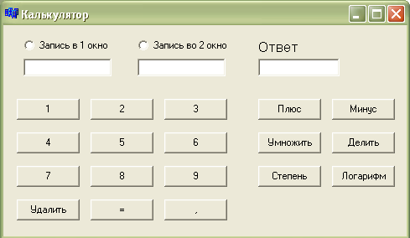
Рис.2.Калькулятор общий вид.
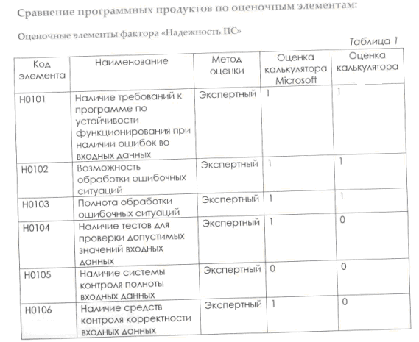

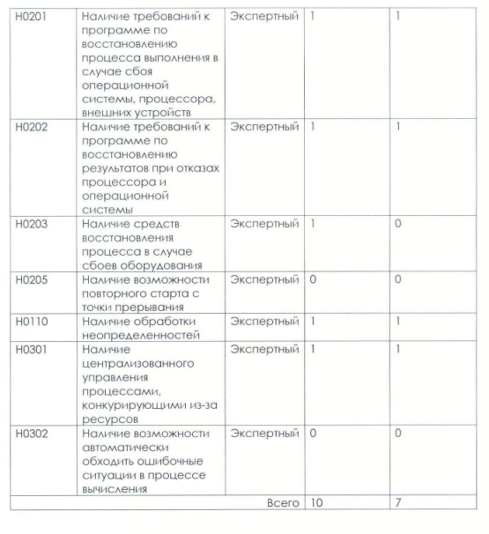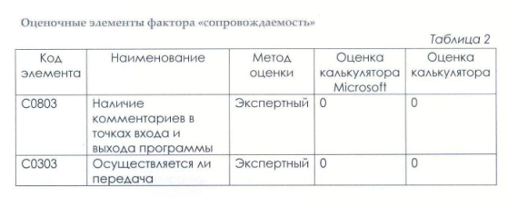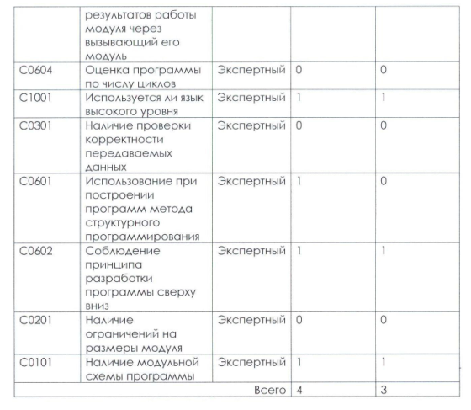 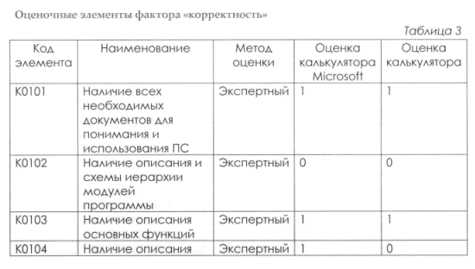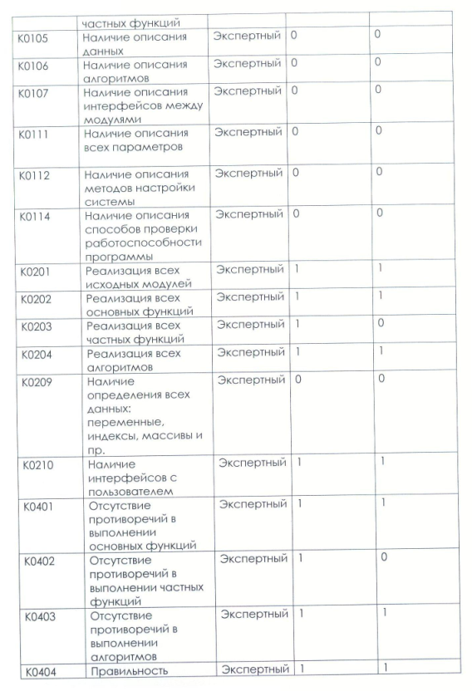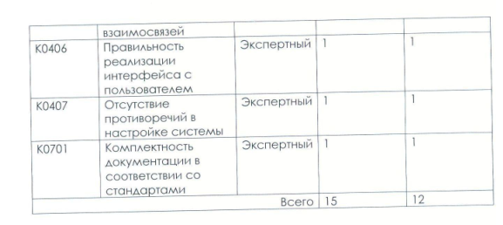 Вывод:
Калькулятор, разработанный в процессе выполнения лабораторной работы немного уступает калькулятору разработанному некой фирмой Microsoft и нуждается в небольшой доработке, но так же можно отметить что наш калькулятор имеет ряд преимуществ. Указать какие конкретно преимущества имеет разработанный калькулятор.

Лабораторная работа № 4 Тестирование программного средства

Цель работы: экспериментальное определение фактических (достигнутых) характеристик свойств испытываемого программного продукта.
Тестирование является завершающим этапом разработки программного продукта. Ему предшествует этап статической и динамической отладки программ. В узком смысле цель тестирования состоит в обнаружении ошибок, цель же отладки – не только в обнаружении, но и в устранении ошибок. Однако ограничиться только отладкой программы, если есть уверенность в том, что все ошибки в ней устранены, нельзя. Цели у отладки и испытания разные. Полностью отлаженная программа может не обладать определенными потребительскими свойствами и тем самым быть непригодной к использованию по своему назначению. Не может служить альтернативой испытанию и проверка работоспособности программы на контрольном примере, так как программа, работоспособная в условиях контрольного примера, может оказаться неработоспособной в других условиях применения. Попытки охватить контрольным примером все предполагаемые условия функционирования сводятся в конечном счете к тем же испытаниям.
В соответствии с ГОСТ 19.004 – 80 под испытанием программ понимают установление соответствия программы заданным требованиям и программным документам. Это определение построено на предположении, что в техническом задании на разработку программы определены все требования (характеристики), обеспечение которых гарантирует пригодность программы к использованию по своему назначению.
Методы тестирования:
- ВОСХОДЯЩЕЕ ТЕСТИРОВАНИЕ – программа собирается и тестируется снизу вверх.
- НИСХОДЯЩЕЕ ТЕСТИРОВАНИЕ – программа собирается и тестируется сверху вниз. Изолировано тестируется только головной модуль.
- МЕТОД БОЛЬШОГО СКАЧКА – каждый модуль тестируется автономно. По окончании тестирования модулей они интегрируются в систему все сразу.
- МЕТОД САНДВИЧА – представляет собой компромисс между восходящим и нисходящим подходами. При использовании этого метода одновременно начинают восходящее и нисходящее тестирование, собирая программу как снизу, так и сверху и встречаясь, в конце концов, где-то в середине. Точка встречи зависит от конкретной тестируемой программы и должна быть заранее определена при изучении ее структуры.
Результатом выполнения данной работы является отчет о тестировании ПП, включающий анализ сложности ПП, выбор методов тестирования, план тестирования ПП и Приложение № 1 Акт о тестировании ПП. Отчет оформляется согласно ОС 6.1 – 97.

Лабораторная работа № 5 Лицензионное соглашение

Цель работы: ознакомление с процедурой составления лицензионного соглашения конечного пользователя программного продукта.

Гражданским кодексом РФ предусмотрен вариант распоряжения исключительным правом путем предоставления другому лицу права использования результата интеллектуальной деятельности в установленных договором пределах – в этом случае исключительное право к другому лицу не переходит. Заключается лицензионный договор.

Лицензионный договор – соглашение, в соответствии с которым лицензиар предоставляет лицензиату право использования такого результата или такого средства в предусмотренных договором пределах.

Лицензиар – сторона лицензионного договора, предоставляющая другой стороне право использования результата интеллектуальной деятельности.

Лицензиат – сторона лицензионного договора, получившая право использования результата интеллектуальной деятельности.

Форма лицензионного договора – письменная, законом может быть предусмотрена обязательность государственной регистрации (например, если по договору предоставляется право на использование зарегистрированной программы для ЭВМ).

По лицензионному договору считаются переданными только те правомочия, которые прямо в нем перечислены. Лицензиат может использовать интеллектуальную собственность только в пределах тех прав и теми способами, которые предусмотрены лицензионным договором. Не указанные в лицензионном договоре правомочия сохраняются за лицензиаром.
Для выполнения лабораторной работы потребуется информационная система ГАРАНТ. Необходимо ознакомится со следующими документами:
- Гражданский кодекс РФ;
- Примерная форма лицензионного договора на коммерческое использование программного продукта;
- Примерная форма лицензионного договора на коммерческое использование базы данных.

Результатом выполнения работы является Лицензионный договор на ПП, учитывающий все особенности ПП.

Лабораторная работа № 6 Оформление документов сертификации

Цель работы: ознакомление с процедурой разработки и оформления документов сертификации программного продукта.

Правила заполнения бланка сертификата соответствия:
В приложениях 1-2 приведены образцы заявки на сертификацию и Сертификата. В графах сертификата указываются следующие сведения:
Позиция 1 — Наименование и код органа по сертификации, выдавшего сертификат, в соответствии с аттестатом аккредитации (прописными буквами) и адрес (строчными буквами). Если наименование органа не помещается в одну строку, то допускается адрес писать под обозначенной строкой. В случае если орган использует печать организации, на базе которой он образован, после наименования органа, выдавшего сертификат, в скобках (строчными буквами) указывается наименование этой организации, а адрес — под реквизитом "подпись" позиции 15. Наименование органа (организации) должно быть идентичным наименованию в печати.
Позиция 2 — Регистрационный номер сертификата формируется в соответствии с правилами ведения Государственного реестра.
Позиция 3 — Срок действия сертификата устанавливается органом по сертификации, выдавшим сертификат, по правилам, изложенным в порядке сертификации однородной продукции. При этом дата пишется: число — двумя арабскими цифрами, месяц — прописью, год.
Позиция 4 — Наименование, тип, вид, марка (как правило, прописными буквами) в соответствии с нормативным документом на продукцию; номер технических условий или иного документа, устанавливающего требования к продукции, номер изделия, размер партии, при серийном производстве указать: "серийное производство"; номер накладной (договора, контракта, паспорта и т. д.) — для партии (единичного изделия).
Позиция 5 — Общероссийский классификатор продукции (ОКП). Код продукции (6 старших разрядов) по классификатору продукции.
Позиция 6 — 9-разрядный код продукции по классификатору товарной номенклатуры внешней экономической деятельности (заполняется обязательно для импортируемой и экспортируемой продукции). Толкование содержания позиции и определение кодов ТН ВЭД, анализ классификационных признаков и лексических средств их выражения осуществляются органами Государственного таможенного комитета Российской Федерации.
Позиция 7 - При обязательной сертификации в первой строке указываются свойства, на соответствие которым она проводится, например: "безопасности". Во второй строке — обозначение нормативных документов, на соответствие которым проведена сертификация - Если продукция сертифицирована на все требования нормативного документа (документов), первая строка текстом не дополняется.
Позиция 8 — Если сертификат выдан изготовителю, указывается наименование предприятия-изготовителя. Если сертификат выдан продавцу, подчеркивается слово "продавец", указываются наименование и адрес предприятия, которому выдан данный сертификат, а также, начиная со слова "изготовитель" наименование и адрес предприятия — изготовителя продукции. Наименования и адреса предприятий указываются в соответствии с заявкой.
Позиция 9 - При наличии указываются регистрационный номер в Государственном реестре сертификата системы качества или производства со сроком действия, номер и дата акта (протокола) о проверке производства или другие документы, подтверждающие стабильность производства, например, выданные зарубежной организацией и учтенные органон по сертификации.
Позиция 10 - Строка после слов "Сертификат выдан на основании" не заполняется.
Позиции 11,12,13 — Указываются все документы об испытаниях или сертификации, учтенные органом сертификации при выдаче сертификата в том числе:
1. Протоколы испытаний в аккредитованной лаборатории (поз.11, 12, 13 заполняются в соответствии с графами таблицы).
2.Протоколы испытаний в не аккредитованной испытательной лаборатории (в позиции 13 указываются наименование и дата Решения Госстандарта России о разрешении проведения испытаний в указанной лаборатории).
3.Документы, выданные органами и службами государственных органов управления: Госсанэпиднадзора, Госкомэкологии РФ, государственной ветеринарной службы РФ и другие (в поз. 11— наименование органа, выдавшего документ, в поз. 12, 13 — реквизиты документов).
4.Документы, выданные зарубежными органами: сертификаты (протоколы испытаний) (в поз. 11 указываются наименование органа и его адрес, в поз. 13 - наименование и дата утверждения сертификата (протокола испытаний), срок действия сертификата).
5.При выдаче сертификата на основании заявления-декларации в поз. 11 и 12 указываются реквизиты заявления-декларации, а также документов, приведенных в декларации.
Позиция 14 — В случае выдачи заявителю лицензии на право маркирования продукции знаком соответствия в данной позиции указывается: "Маркирование продукции производится знаком соответствия по ГОСТ Р 50.460 – 92".
Позиция 15 — Указывается место нанесения знака соответствия на изделии, таре, упаковке либо сопроводительной документации в соответствии с порядком сертификации однородной продукции.
Позиция 16 — Подпись, инициалы, фамилия руководителя органа, выдавшего сертификат, печать органа или организации, на базе которой образован орган, на обеих сторонах сертификата.
Позиция 17 - Дата регистрации в Государственном реестре.
Исправления, подчистки, поправки на сертификате не допускаются.

Результатом выполнения данной работы является оформленные заявка на проведение сертификации продукции в Системе добровольной сертификации и Сертификат соответствия ГОСТ Р на разработанный ПП.

Лабораторная работа № 7 Технологическая документация

Цель работы: ознакомление с процедурой составления технологической документации к разработанному программному продукту –
«Руководство системного программиста» согласно ГОСТ 19.503-79, ГОСТ 19.504-79

- Изучить стандарты ГОСТ 19.503-79 и ГОСТ 19.504-79.
- Определить какой стандарт который необходимо применить.
- Оформить документацию согласно требованиям ОС 6.1 – 97.

Результатом выполнения данной работы является технологическая документация к разработанному ПП, оформленная в соответствии с ОС 6.1 – 97.

Лабораторная работа № 8 Пользовательская документация

Цель работы: ознакомление с процедурой составления пользовательской (эксплутационной) документации к программному продукту согласно ГОСТ Р ИСО 9127-94.

- Изучить стандарт ГОСТ Р ИСО 9127-94.
- Оформить документацию согласно требованиям ОС 6.1 – 97.

Результатом выполнения данной работы является пользовательская документация к разработанному ПП, оформленная в соответствии с ОС 6.1 – 97.

Приложение №1
___________________
(наименование органа по
__________________________
сертификации)
__________________________
(адрес)

Заявка
на проведение сертификации продукции
в Системе добровольной сертификации

1.__________________________________________________________________________
наименование предприятия-заявителя, код ОКПО или рег № (далее - Заявитель)
__________________________________________________________________________
Юридический адрес ________________________________________________________
Банковские реквизиты ______________________________________________________
Телефон:_____________Факс:_______________Телекс:___________________________
в лице ____________________________________________________________________
Ф.И.О. руководителя предприятия-заявителя
просит провести добровольную сертификацию продукции
__________________________________________________________________________
наименование вида продукции
___________________________________________________________________________
___________________________________________________________________________
на соответствие требованиям _________________________________________________
наименование стандартов и НД
2. Заявитель обязуется:
- выполнять все условия сертификации;
- обеспечивать стабильность сертифицированных характеристик;
- оплатить все расходы по проведению сертификации.

3. Дополнительные сведения _________________________________________________

Руководитель предприятия-заявителя __________________________________________
подпись, фамилия, инициалы

Главный бухгалтер ____________________________________
Подпись, фамилия, инициалы

М.П. "____"____________20___г.

Приложение №2
СЕРТИФИКАТ СООТВЕТСТВИЯ СИСТЕМА СЕРТИФИКАЦИИ
ГОСТ Р ГОССТАНДАРТ РОССИИ

(1)_________________________________________________________________________

(2)СЕРТИФИКАТ СООТВЕТСТВИЯ №______________________________________
(3) Действителен до “________”____________________________г.
НАСТОЯЩИЙ СЕРТИФИКАТ УДОСТОВЕРЯЕТ, ЧТО ДОЛЖНЫМ ОБРАЗОМ ИДЕНТИФИЦИРОВАННАЯ ПРОДУКЦИЯ
(4)_____________________________________________________  наименование | ((5)
 | код К-ОКП
________________________________________________________  тип, вид, марка  ________________________________________________________  размер партии | ((6)
 | код ТН ВЭД

58
СООТВЕТСТВУЕТ ТРЕБОВАНИЯМ НОРМАТИВНЫХ ДОКУМЕНТОВ (7)______________________________________________________________________________________(8)ИЗГОТОВИТЕЛЬ (ПРОДАВЕЦ)
________________________________________________________________________________________
наименование, ________________________________________________________________________________________
адрес,
(9)______________________________________________________________________________________
документы (сертификаты, аттестаты и т.п.) о стабильности производства

М.П.
Сертификат выдан на основании:
(10)
Наименование испытательной лаборатории | № протокола испытаний, дата утверждения | Регистрационный № испытательной лаборатории в Госреестре
(11) | (12) | (13)
(14)Изготовитель (продавец) обязан обеспечить соответствие реализуемой продукции требованиям нормативных документов, на соответствие которым она была сертифицированна, испытанному образцу:
___________________________________________________________________________________
(15) Место нанесения знака соответствия
___________________________________________________________________________________
В случае невыполнения условий, лежащих в основе выдачи сертификата, действие его отменяется органом по сертификации, выдавшим сертификат, или Госстандартом России.

М.П.
(16) Руководитель органа, выдавшего сертификат
________________________________ ____________________________________
подпись инициалы, фамилия
Зарегистрирован в Государственном реестре

ЛИТЕРАТУРА:

- Радкевич Я. М. Метрология, стандартизация и сертификация: Учебник для вузов. - М.: Высшая школа, 2006. – 799 с.
- Эрастов В. Е. Метрология, стандартизация и сертификация: Учебное пособие для вузов. - Томск: Томский государственный университет систем управления и радиоэлектроники, 2005. - 265 с.
- Димов Ю. В. Метрология, стандартизация и сертификация: Учебник для вузов. - СПб.: Питер, 2004. - 432 с.
- Гончаров А.А. Метрология, стандартизация и сертификация: Учебное пособие для вузов. - М.: Академия, 2006. - 239 с.

